

(e-STJ FI.42)
èrtl 1'0/09/2014'ès 17:28:30 pelo usuário: JOSÉ ANTÔNIO DE CASTRO FILHO

ESCRITÓRIO DE ADVOCACIA COLETTI

Ulisses Coletti OAB/RS 50.825 Cel.98493296
*****************************************************************************

EXCELENTÍSSIMO SENHOR DOUTOR J1JÍZ DA Io VARA CRIMINAL DA COMARCA DE LA.IEADO/RS.

“ O princípio da legalidade nasceu do anseio de estabelecer na sociedade humana regras permanentes e válidas, que fossem obras da razio, e pudessem abrigar os indivíduos de uma conduta arbitrária dn parte dos governantes" ( Relato de Paulo Bonavidcs citado por Celso R. Bastos, In Comentários à Constituição do Brasil, Saraiva. i'ol. 3.p.23)
44 19/08/2009 002311 Primeira Uara CrÍRÍnal-LaJwMS

Proc. 017/208.0001861-8

JACSON LUIS DA SILVA, já qualificado nos autos em epígrafe, vem, respeitosamente, à presença de V.Exa., por seu procurador ao final subscrito, apresentar MEMORIAIS para expor e requerer o que segue de fato e de direito:

MEMORIAIS PELA DEFESA DF JACSON

- PEQUENO RELATO DOS FATOS

O denunciado Jacson encontra-se respondendo denúncia por suposta imputação do artigo 157, §2° do CP. Ocorre que o acusado muito embora tenha confessado o furto, entende ser inocente, visto que não tinha a intensão de praticar qualquer roubo, apenas receber os objetos, sendo que logo confessou sua participação e ajudou na localização dos bens e do co-réu.

Não existe provas concretas do ato praticado pelo acusado, senão apenas sua confissão na delegacia e em juízo. Portanto, com as devidas garantias constitucionais, sendo o acusado primário, entende poder ser beneficiado com os dizeres do artigo 13 e 14 da Lei 9.807/99, pois colaborou no presente feito, inegavelmente.

1

Rua Benjamin Constant, n° 151, Bairro Centro, Lajeado/RS, CEP - 95900.000 Fone-Fax.: 0(XX) 51.3714-5702 ou 9849.3296
coleflKafiewnet. com.br




(e-STJ FI.43)

ESCRITÓRIO DE ADVOCACIA COLETTI

Ulisses Coletti OAR/RS 50.825 CeL98493296
ir****************************************************************************

Entende o acusado que deve responder apenas por receptação se não concedido os dizeres do artigos 13 e 14, visto que apenas foi próximo ao local, indicado por Israel, para recolher os objetos escondidos e deixado por Israel em uma residência próxima da casa das vítimas.

O acusado Jacson, tinha apenas a informação e conhecimento do pedido de Israel para lhe dar corona e recolher alguns objetos que teria hirtado em uma residência, indo ao local dos objetos e não das vítimas, já após o ocorrido, apenas para recolher os objetos e revende-los para venda e posterior divisão, desconhecendo o ocorrido no interior da residência das vítimas.

Cumpre salientar que as próprias vítimas confirmar ter reconhecido sem sombra de duvida o acusado Israel, como autor do estupro, mesmo estando junto no reconhecimento o acusado Jacson, comprovando que nada teve haver Jacson com os fatos imputados a Israel, senão a RECEPTAÇÃO dos objetos.

Assim, inexistindo provas e na total ausência de testemunhas presenciais do delito e considerando a negativa do réu e a própria palavra das vítimas, que não viram Jacson, praticando e ou auxiliando o alegado roubo, deve responder apenas por RECEPTAÇÃO, se não concedido o PERDÃO JUDICIAL.

Ora, senão há provas nos autos capazes de condenar o denunciado nos termos em que requer o Ministério Público, devendo, portanto, ser mantida uma sentença absolutória e ou que lhe seja ofertado o PERDÃO JUDICIAL, visto a primariedade, confissão e colaboração do acusado Jacson no feito, bem como, na recuperação dos bens revendidos.
♦
Quanto as prova elas em relação a Jacson são muitos frágeis, pois participou apenas na busca e venda dos objetos, os quais indicou e ajudou a recuperar para as vítimas, devendo ser considerado e lhe dado tal crédito, inclusive como estabelecido no artigo 13 da Lei 9.807/99, e ou, declarada sua Absolvição.

2

Rua Benjamin Constant, n° 151, Bairro Centro, Lajeado/RS, CEP - 95900.000 Fone-Fax.: 0(XX) 51.3714-5702 ou 9849.3296
colettKfl)fiewneLcom.br



ESCRITÓRIO DE ADVOCACIA COLETTI

Ulisses Coletti OAB/RS 50.825 CeL98493296
*****************************************************************************

APELAÇÃO CRIME.
FURTO. ABSOLVIÇÃO. INSUFICIÊNCIA PROBATÓRIA.
A negativa do réu, o fato de o bem não ter sido apreendido em poder do acusado e a ausência de testemunhas presenciais, são elementos que geram dúvida sobre a autoria e, por isso, geram a absolvição do réu. Artigo 386, inciso VI, do Código de Processo Penal. Sentença mantida.
RECURSO MINISTERIAL IMPROVIDO.

A dúvida acerca da autoria do delito impõe a aplicação do princípio “in dubio pro reo”, pois entende ter praticado apenas RECEPTAÇÃO e não ROUBO como quer o Ministério Público, devendo ser desclassificado o delito imputado, diante da confissão.

PERDÃO .niDTCTAL

Assim, diante da confissão, que deve ser garantida ao acusado, e de seu total auxílio no feito, na localização dos bens, que inclusive acabou com vários envolvidos também por receptação, devendo fazer jus ao perdão judicial, nos termos do arts. 13 e 14 da Lei n° 9.807/99, onde tais artigos têm a seguinte redação:

"Art 13. Poderá o juiz, de oficio ou a requerimento das partes, conceder o perdão judicial e a conseqüente extinção da punibilidade ao acusado que, sendo primário, tenha colaborado efetiva e voluntariamente com a investigação e o processo criminal, desde que dessa colaboração tenha resultado: $
  - - a identificação dos demais co-autores ou partícipes da ação criminosa;
  - - a localização da vítima com a sua integridade física preservada;
  - - a recuperação total ou parcial do produto do crime. Parágrafo único. A concessão do perdão judicial levará em conta a personalidade do beneficiado e a natureza,
3

Rua Benjamin Constant, n° I5l, Bairro Centro, Lajeado/RS, CEP - 95900.000 Fone-Fax.: 0(XX) 513714-5702 ou 98493296
cdletíifàbewnet com* br



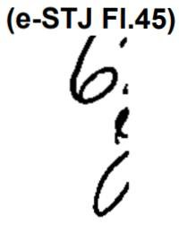

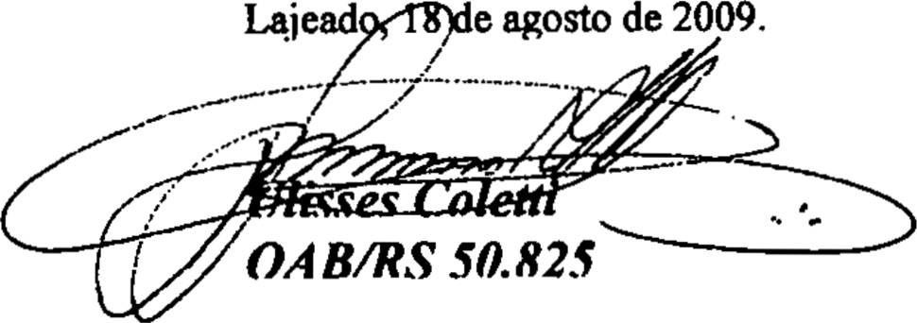
ESCRITÓRIO DE ADVOCACIA COLETTT

Ulisses Coletti OAB/RS 50.825 CeL98493296

circunstâncias, gravidade e repercussão social do fato criminoso.

Art 14. O indiciado ou acusado que colaborar voluntariamente com a investigação policial e o processo criminal na identificação dos demais co-autores ou partícipes do crime, na localização da vitima com vida e na recuperação total ou parcial do produto do crime, no caso de condenação, terá pena reduzida de um a dois terços’ (grifei)

Assim, em uma análise mais detida nos autos e provas sugere, que sendo, como é o réu Jacson, primário, tendo atuado como colaborador, exigida para o perdão judicial (art. 13), e não, para a redução da pena (art. 14) somente. Esse relevo propicia tratamento homogêneo e lógico acerca da exigência da somatória dos resultados para consecução de ambos os benefícios: acaso primário o colaborador, ser-lhe-á concedido sem duvida o perdão judicial; se reincidente, redução da pena. Tudo, é claro, sem prejuízo do disposto no § único do art. 13, benefícios a que o acusado Jacson tem direito, e deve ser beneficiado com tais heneficies.

Diante do exposto, REQUER:

a) seja inocentado o acusado para absolvê-lo, e ou, seja beneficiadocom o perdão judicial, frente a denúncia apresentada pela suposta prática de
apontada, bem como, pelos motivos
acima expostos, por total falta de provas concretas para uma possível condenação, e ou, seja
desclassificado para receptação.

Nestes termos,
Pede e espera deferimento. i

4

Rua Benjamin Constant, n° 151, Bairro Centro, Lajeado/RS, CEP - 95900.000 Fone-Fax.: 0(XX) 51.3714-5702 ou 9849.3296
cotettKãftewnet. com.br

